Enlace: http://www.larepublica.net/app/cms/www/index.php?pk_articulo=5322334

Lunes 19 de Diciembre, 2011

Viena, Austria, encabeza la lista mundial
Ciudad de Panamá la mejor para vivir
Inseguridad y desigualdad son aspectos que la región necesita mejorar
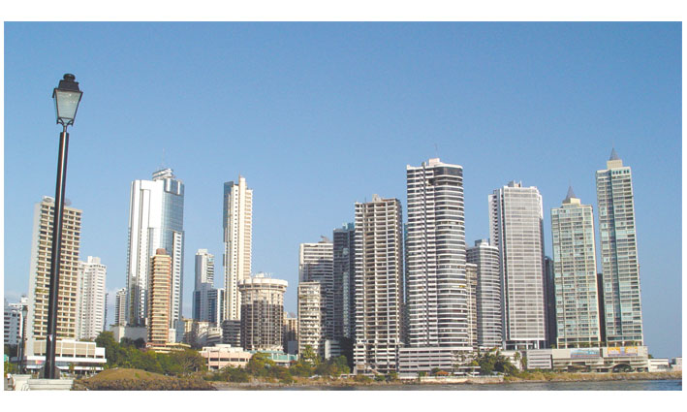
Para vivir en Centroamérica, el mejor lugar es Ciudad de Panamá. Así lo establece el Estudio Mundial sobre Calidad de Vida 2011, publicado el 29 de noviembre por la consultora Mercer.
A la cabeza en la lista global se encuentra Viena, en Austria, seguida por Zúrich (Suiza) y Auckland (Nueva Zelanda).
La inseguridad, inestabilidad política, la desigualdad y la incertidumbre económica siguen jugando en contra de las ciudades latinoamericanas.
Para realizar este listado, Mercer toma la ciudad de Nueva York como base de la medición.

Entre los aspectos considerados en el informe están los servicios públicos y el transporte, calidad de la vivienda, ambiente político y la educación, entre otros.
Las cifras expresan el lugar en el listado global que ocupa cada ciudad centroamericana.
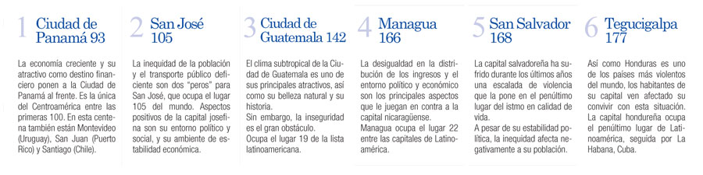

Javiera Gutiérrez M.
jgutierrez@larepublica.net

